Egenopplæring

Hovedemne 5 Portvakt

Emne 1 Betjening av portvakt og tekniske systemer

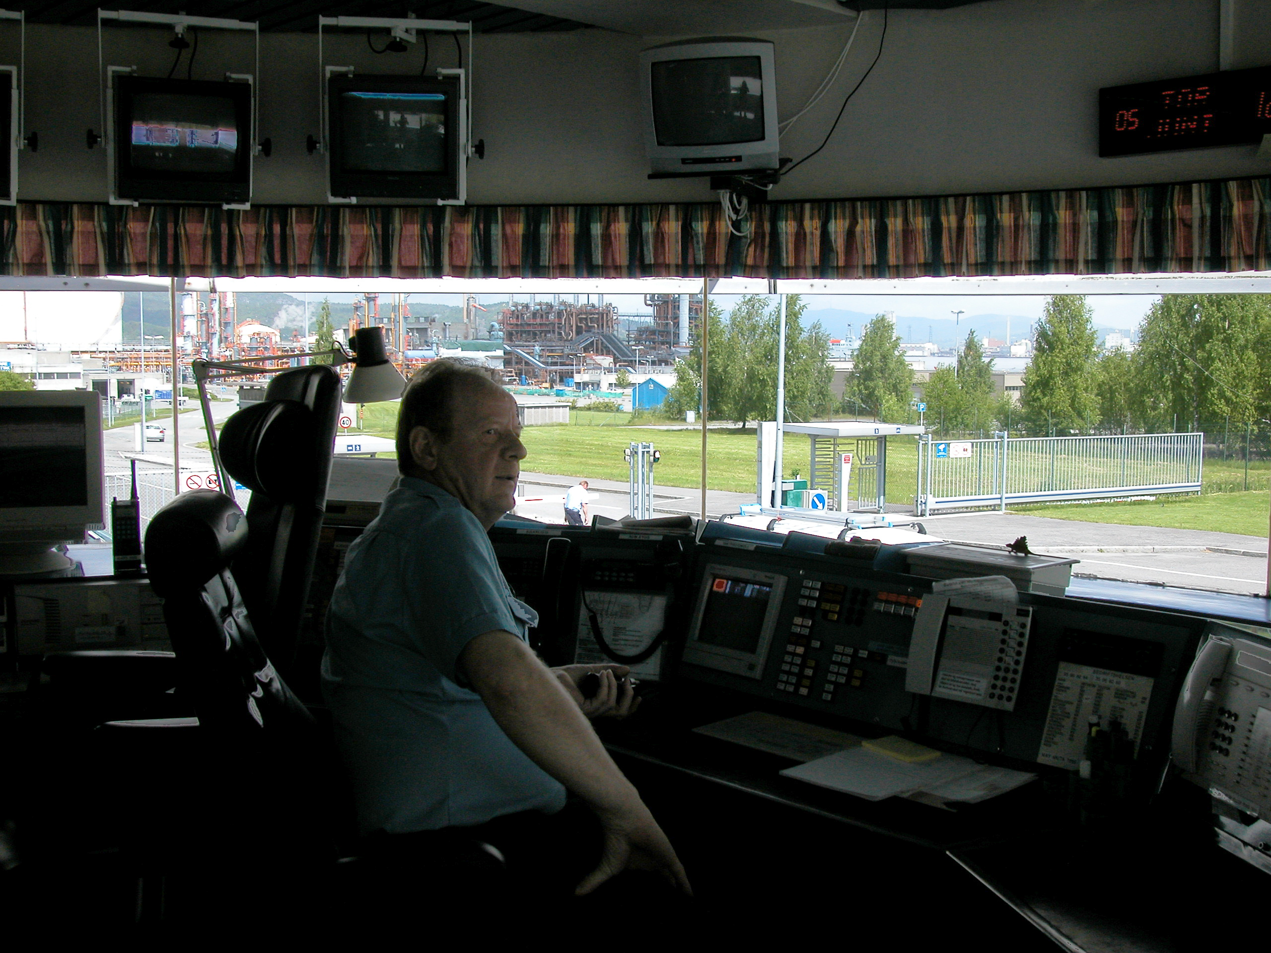

Emne: Betjening av portvakt og tekniske systemer

Tid: 2 timer

Sted: Undervisningsrom/portvakt

Mål: Etter endt opplæring skal deltagerne:

- Kunne hente ut lister på hvem som har tatt sikkerhetsklarering
- Kunne skrive ut adgangskort (hvite)
- Kunne betjene adgangskontrollen
- Kunne betjene alle alarmsentralene
- Kunne betjene de ulike sambandene
- Kunne betjene kamerastyringene
- Kunne betjene høytalervarslingene
- Kjenne til oppdrag som skal betjenes mot Rønningen(egen perm)
- Vite hvor man finner lister ved RFGA hendelser
- Vite hvordan man lager adgangskort
- Kjenne til hvor man finner vaktlister
- Kunne betjene telefonsentralen
- Kjenne til alle relevante sjekklister
- Kjenne til fellesbestemmelse RA09-05 Inn- og utpassering ferdsel på industriområdet, og hvor man finner den.

Moment | Tid | Kommentar | Hj.midler
Lister for sikkerhetsklarering  Adgangskontrollen  Alarmsentralene  Samband  Kamerastyringer  Høytalervarsling  Prosedyrer for betjening av portvakt Rønningen med mer  RFGA  Telefonsentralen  Inn- og utpassering ferdsel på industriområdet. | 10 min  10 min  20 min  10 min  5 min  5 min  15 min  10 min  15 min  20 min | Bruk skjema som finnes på følgende adresse: Y:/bered/SKJEMA/portvakt/  Innloggingsprosedyrer sikkerhetsklarering.  Gå igjennom dette.  Gå igjennom hvordan du legger inn person, sperrer kort, skriver ut lister etc.  Ta for dere de tre alarmsentralene med meldinger.  Ta for dere de ulike kanalene vi kan bruke internt.  Ta for seg de ulike kameraene, å forklare hvordan de betjenes.  Gå igjennom prosedyre for høytalervarsling  Se egen perm i portvakta.  Ta for deg varslingsrutiner for RFGA hendelser.  Gå igjennom brukerfunksjonen til telefonsentralen til Rafnes.  Gå igjennom fellesbestemmelse RA09-05 | Prosedyre 1.3.19: Radiokommunikasjon  Industrivern  databasen med  temaet RFGA

